本文介绍了西门子工业网络**PC.ACCESS**用于**OPC**的服务器，turingcontrol做为**OPC**的客户端建立通过**OPC**的方式与西门子**200**PLC进行数据交换

**一．**基本相关信息

**1.PC.ACCESS**（软件）  
这是西门子工业控制网络提供给客户的一个开放的，多元的通讯系统，在本例子用来作为**OPC**的服务器。  
**2.图灵开物**(软件）  
咱们使用的组态软件在本例子中用来作为**OPC**的客户端。

**二.200**PLC通过**PPI**连接方式与开物进行**OPC**通信  
**1）**打开**200PLC**的编程软件建立例子程序并且下载到**PLC**里  
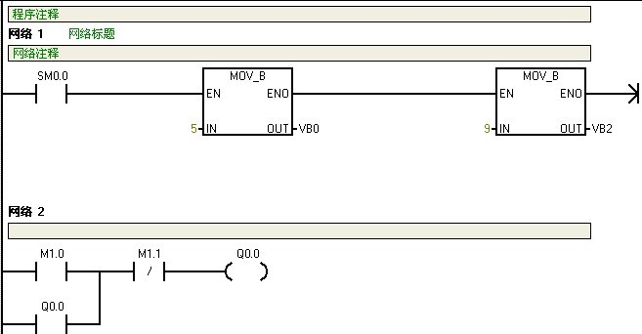  
例子程序中占用了**VBO、VB2、M1.0、M1.1、Q0.**  
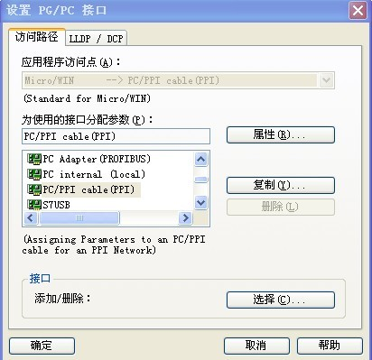   
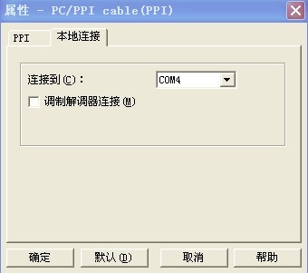  
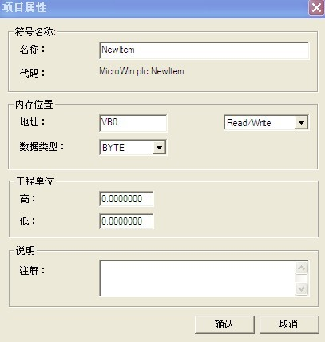  
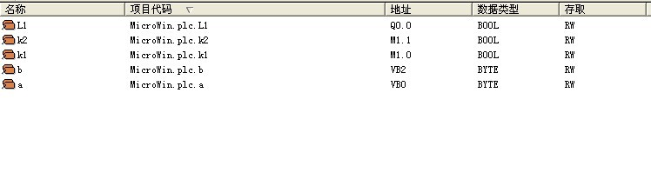  
**3）**用客户机测试通信是否正常， **good**正常**bad**失败  
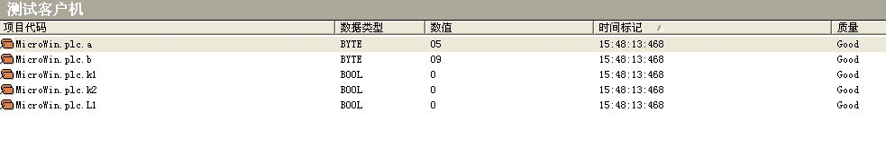  
**4）**打开开物连接**200**PLC的**OPC sever**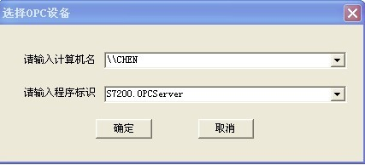  
**5）**建立标签  
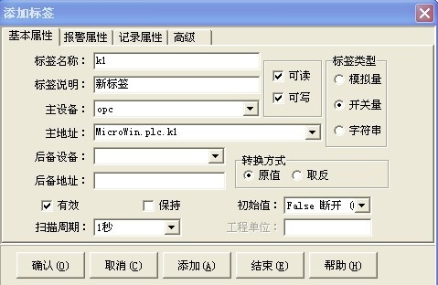

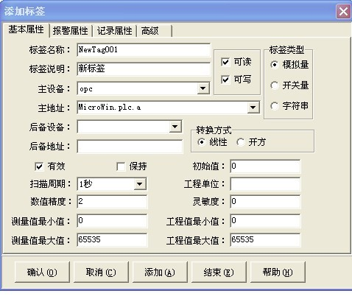  
注：主设备为200PLC **OPC sever**主地址为在**PC.ACCESS**中见立数据的数据代码 如图所示建立一个开关量一个模拟量依此类推

**二.**与开物的建立就已经完成了，其余根据自己的要求进行开发。